中蓝潜水污水泵产品简介：
春风化雨迎来了崭新的一年，中蓝泵业专注于水泵技术的创新，迎来了重大突破。
污水泵从原有的60米扬程，现在能提高到120米，而且效率比老式污水泵有较大提高，节能环保，库存大量现货，满足广大客户的需求。
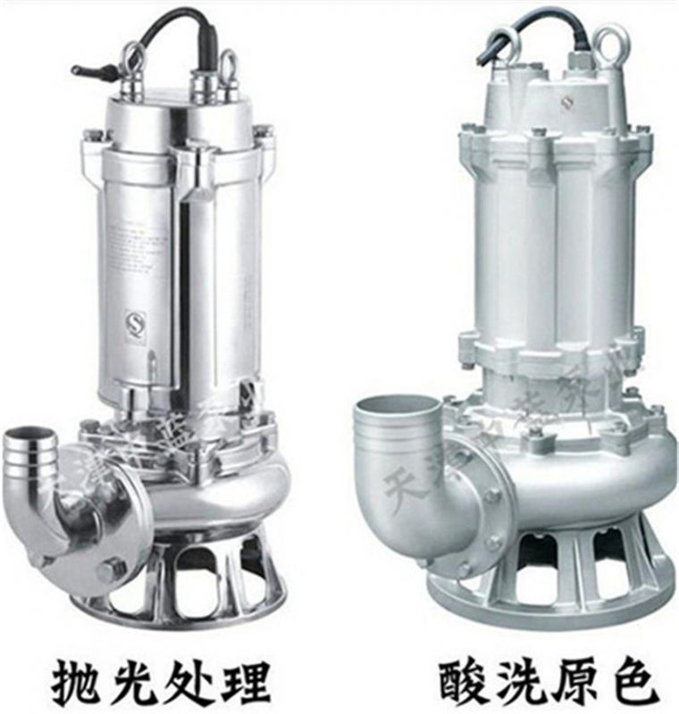
中蓝潜水污水泵适用于哪些场合？
潜水排污泵是工业企业、市政等项目在设计前就必须配备和安装的产品，选型是就必须考虑到暴雨、台风等可能造成企业、城市等内涝，无堵塞潜水式污水泵，设计的流量必须保证特殊情况的发生，中蓝泵业潜水式污水泵，一般要求有主水泵和辅助泵（建议一备一用使用）。
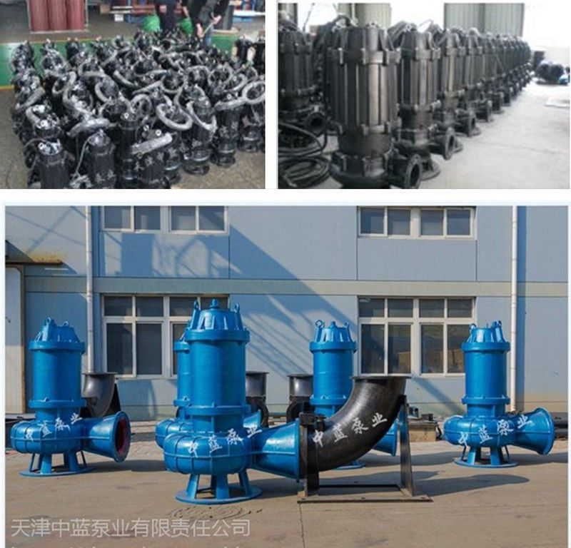
中蓝潜水污水泵有哪些特点？
无堵塞潜水式污水泵、中蓝品牌潜水式污水泵。天津中蓝泵业有限责任公司是是天津地区污水泵，深井水泵的翘楚，多年来，公司贯彻执行科学管理、创新发展、诚实守信的方针，很大限度的满足客户需求。中蓝泵业领导携全体员工热情欢迎各界人士垂询洽谈！
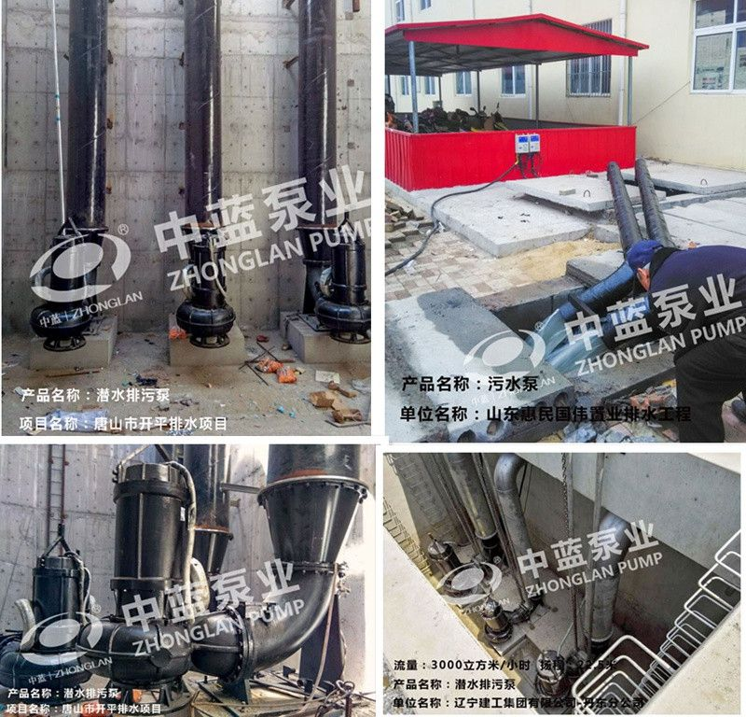
我公司还提供免费服务项目：
1、免费考察现场、2、免费设计方案、3、免费提供技术支持


